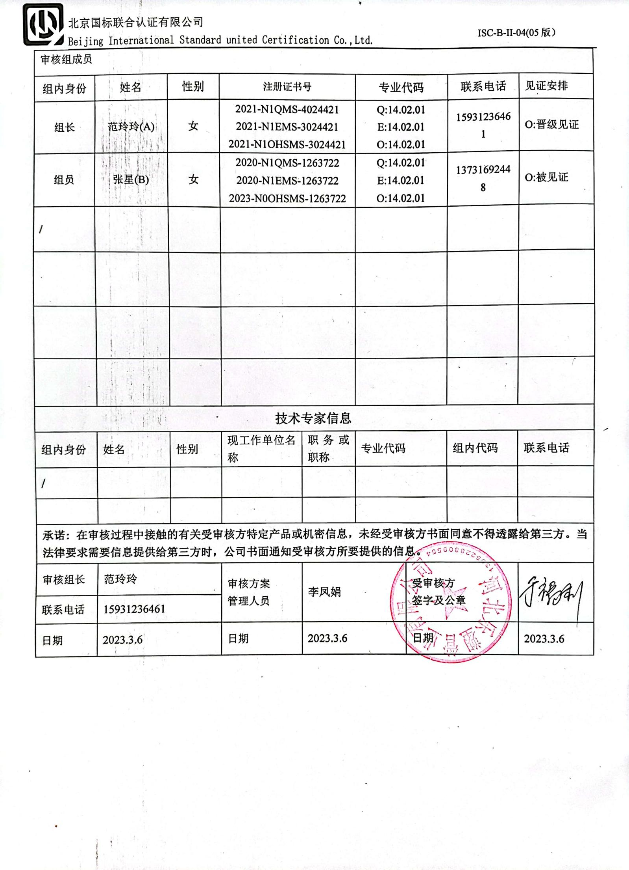**审核计划**

|  |  |  |  |  |  |  |  |  |  |  |  |  |
| --- | --- | --- | --- | --- | --- | --- | --- | --- | --- | --- | --- | --- |
| 受审核方名称 | 河北乐塑管业有限公司 | | | | | | | | | | | |
| 注册地址 | 河北省邢台市临城县临城经济开发区人民大街南段路西 | | | | | | | | | | | |
| 经营地址 | 河北省邢台市临城县临城经济开发区人民大街南段路西 | | | | | | | | | | | |
| 联系人 | 伍立君 | | | 联系电话 | | 13603113115 | | | 邮编 | | 513152650@qq.com | |
| 最高管理者 | 伍立君 | | | 联系电话 | | 13603113115 | | | 邮箱 | |  | |
| **合同编号**. | 0169-2023-QEO | | | **审核领域** | | **■**QMS**□**EcMS**■**EMS**■**OHSMS  **□FSMS** **□HACCP** **□EnMS** | | | | | | |
| **审核类型** | **■初次认证第（二）阶段****□监督审核** **□再认证 □扩项审核 □其他** | | | | | | | | | | | |
| **审核方法** | ■现场审核 □远程审核 □现场结合远程审核 □非现场审核（仅限一阶段） | | | | | | | | | | | |
| **远程审核方式** | **□音频□视频□数据共享□远程接入** | | | | | | | | | | | |
| **远程审核资源** | **□网络 □智能手机 □台式电脑 □笔记本电脑 □录像机 □照相机 □可穿戴设备** | | | | | | | | | | | |
| 审核目的 | **■第二阶段审核：验证组织管理体系的建立、实施运行的符合性及有效性，以确定是否推荐认证注册。**  **□再认证：验证组织管理体系的符合性和持续有效性，以确定是否推荐保持认证注册资格并换发认证证书。**  **□特殊审核: □确定是否推荐同意扩大范围的申请并换发认证证书。**  **□跟踪调查投诉、曝光情况，确认获证客户是否已实施有效的整改措施。**  **□调查获证客户变更信息，确定管理体系持续有效运行。**  **□对被暂停客户进行跟踪审核，验证被暂停原因是否已消除，以确定是否恢复认证注册资格。**  **□验证管理体系实施运行的符合性及有效性。** | | | | | | | | | | | |
| 审核范围 | Q：PP-R管材管件、PE管材、PVC-U排水管材管件、PVC-U绝缘电工套管的生产  E：PP-R管材管件、PE管材、PVC-U排水管材管件、PVC-U绝缘电工套管的生产所涉及场所的相关环境管理活动  O：PP-R管材管件、PE管材、PVC-U排水管材管件、PVC-U绝缘电工套管的生产所涉及场所的相关职业健康安全管理活动 | | | | | | | | | 专业  代码 | Q：14.02.01  E：14.02.01  O：14.02.01 | |
| 审核准则 | **■GB/T19001-2016/ISO 9001:2015** **□GB/T 50430-2017****■GB/T24001-2016/ISO 14001:2015**  **■GB/T45001-2020/ISO45001：2018标准** **□ISO 22000:2018**  **□GB/T 27341-2009&GB 14881-2013&危害分析与关键控制点（HACCP体系）认证补充要求1.0**  **□GB/T 23331-2020/ISO 50001:2018**  **□RB/T (行业认证标准)**  **■适用于受审核方的法律法规及其他要求； ■认证合同**  **■受审核方管理体系文件 (手册版本号：A/0)** | | | | | | | | | | | |
| 审核日期 | **现场审核于****2023年03月07日 下午至2023年03月09日 下午(共****2.5天)** | | | | | | | | | | | |
| **远程审核于年月日上午至年月日下午 (共天)** | | | | | | | | | | | |
| 审核语言 | **■普通话**□**英语**□**其他** | | | | | | | | | | | |
| 审核组成员 | | | | | | | | | | | | |
| 组内身份 | 姓名 | 性别 | 注册证书号 | | | 专业代码 | | 联系电话 | | | | 见证安排 |
| 组长 | 范玲玲(A) | 女 | 2021-N1QMS-4024421  2021-N1EMS-3024421  2021-N1OHSMS-3024421 | | | Q:14.02.01  E:14.02.01  O:14.02.01 | | 15931236461 | | | | O:晋级见证 |
| 组员 | 张星(B) | 女 | 2020-N1QMS-1263722  2020-N1EMS-1263722  2023-N0OHSMS-1263722 | | | Q:14.02.01  E:14.02.01  O:14.02.01 | | 13731692448 | | | | O:被见证 |
| / |  |  |  | | |  | |  | | | |  |
|  |  |  |  | | |  | |  | | | |  |
|  |  |  |  | | |  | |  | | | |  |
|  |  |  |  | | |  | |  | | | |  |
| **技术专家信息** | | | | | | | | | | | | |
| 组内身份 | 姓名 | 性别 | 现工作单位名称 | | 职务或职称 | 专业代码 | | 组内代码 | | | | 联系电话 |
| / |  |  |  | |  |  | |  | | | |  |
|  |  |  |  | |  |  | |  | | | |  |
| **承诺: 在审核过程中接触的有关受审核方特定产品或机密信息，未经受审核方书面同意不得透露给第三方。当法律要求需要信息提供给第三方时，公司书面通知受审核方所要提供的信息。** | | | | | | | | | | | | |
| 审核组长 | 范玲玲 | | 审核方案  管理人员 | | 李凤娟 | | 受审核方  签字及公章 | | | | |  |
| 联系电话 | 15931236461 | |
| 日期 | 2023.3.6 | | 日期 | | 2023.3.6 | | 日期 | | | | | 2023.3.6 |

|  |  |  |  |  |  |
| --- | --- | --- | --- | --- | --- |
| **日期** | **时间** | **部门** | **过程** | **涉及条款** | **审核员** |
| 03-07 | 第1天 |  |  |  |  |
| **03-07** | 14:00-14:30 |  | **首次会议** |  | **AB** |
|  | 14:30-17:00 | 领导层 | 内外部因素、相关方的需求和期望、领导作用和承诺，方针，岗位职责和权限，体系策划过程、管理承诺相关过程、资源、内外部沟通、管理评审过程、目标实现策划、改进、监视和测量规划和持续改进等,工作人员的协商与参与；  对一阶段问题整改情况的确认；事故事件及处理情况，质量、环境安全监测情况、使用情况等 | A审核：  QMS：  4.1,4.2,4.3,4.4,5.1,5.2,5.3,6.1,6.3,7.1.1,7.4,9.1.1,9.1.3,9.3, 10.1，10.3  QEO：6.2  B审核：  EMS：4.1,4.2,4.3,4.4,5.1,5.2,5.3,6.1.1,6.1.4，7.1,7.4,9.3,10.1,10.3  A审核B实习：  OHS：  4.1,4.2,4.3,4.4,5.1,5.2,5.3,5.4,6.1.1,6.1.4,7.1,7.4,9.3,10.1,10.3 | AB |
|  | 17:00-18:00 | 财务部 | 组织的岗位、职责权限；目标；环境因素/危险源识别和控制，运行控制 | QMS:5.3  EMS/OHS:5.3，6.2，6.1.2，8.1 | A |
|  | 17:00-18:00 | 供销部 | 职责权限;目标指标;产品和服务的要求，外部提供过程;顾客和外部供方的财产，交付后的活动，环境因素/危险源识别评价;环境运行控制；应顾客满意度，急准备和响应;不合格和纠正措施 | QMS：5.3，6.2，8.2，8.4，8.5.3，8.5.5，9.1.2  EMS:  5.3，6.2，6.1.2，8.1， | B |
|  | 18:00-18:30 |  | 审核组内部沟通 |  | AB |
| 第1天结束（4h） | | | | | |
| 03-08 | 第2天 |  |  |  |  |
| 03-08 | 8:00-12：00 | 供销部 | 继续审核 | QMS：5.3，6.2，8.2，8.4，8.5.3，8.5.5，9.1.2  EMS:  5.3，6.2，6.1.2，6.1.3，8.1， | B |
|  | 8:00-11：00 | 质检部 | 组织的岗位、职责权限；目标；环境因素/危险源识别和控制，运行控制 | EMS/OHS:  5.3，6.2，6.1.2，8.1 | A |
| 03-08 | 11:00-12:00 | 供销部 | 组织的岗位、职责权限；目标；环境因素/危险源识别和控制，运行控制 | OHS:5.3，6.2，6.1.2，8.1 | A |
| 12：00-12：30 |  | 午餐时间 |  |  |
| 12:30-16:30 | 办公室 | 职责权限、目标、人员能力、意识、知识管理、文件/记录控制、内部审核，内审，环境因素识别和危险源辨识和评价，环境和职业健康安全运行控制，应急准备和响应，合规义务，合规性评价 | A审核  QMS:6.2、7.1.2、7.1.6、7.2、7.3、7.5、9.2、10.2  QMS/EMS/OHS：5.3、  B审核  EMS: 6.2，6.1.2，6.1.3，9.1.1，9.1.2，7.2、7.3、7.5、9.2、8.1、8.2、10.2  A审核B实习：  OHS：6.2，6.1.2，6.1.3，7.2、7.3、7.5、9.2、8.1、8.2，9.1.1，9.1.2、10.2 | AB |
| 16：30-17:00 |  | 整理资料与管代沟通 |  | AB |
| 第2天结束（8h） | | | | | |
| **03-09** | **第3天** |  |  |  |  |
| 03-09 | 7:00-8:00 | 生技部 | 夜班巡视审核 | QMS:8.5.1  EMS/OHS:8.1 | A |
| 03-09 | 8：00-12：00 | 生技部 | 岗位、职责权限；目标指标；管理体系运行控制；生产和服务提供的控制；环境因素/危险源识别评价；环境职业健康安全运行控制；应急准备和响应；不符合和纠正措施； | QMS:  5.3,6.2，8.5.1  EMS:  5.3,6.2,6.1.2,8.1,8.2  OHS:  5.3,6.2,6.1.2,8.1,8.2 | A |
| 7：00-12：00 | 质检部 | 职责权限、目标、监视测量设备的管理、产品和服务的放行，不合格输出的控制 | QMS:5.3，6.2，7.1.5、8.6，8.7 | B |
| 12:00-12:30 |  | 午餐时间 |  |  |
|  | 12:30-14:30 | 生技部 | 继续审核 | QMS:5.3,6.2，8.5.1  EMS:5.3,6.2,6.1.2,8.1,8.2,  OHS:  5.3,6.2,6.1.2,8.1,8.2, | A |
|  |  | 生技部 | 基础设施、工作环境、设计开发情况、产品实现的策划、产品标识和产品防护 | QMS:  7.1.3，7.1.4，8.1,8.3、8.5.2,8.5.4 | B |
|  | 14:30-15:00 |  | 审核组内部沟通 |  | **AB** |
|  | 15:00-15:30 |  | 末次会议 |  | **AB** |
|  | 15:30 |  | 审核结束 |  | **AB** |
| 第3天结束（8h） | | | | | |
| 注：中午12:00-12:30午餐 | | | | | |